Ленин о ведущей роли большинства в социализме
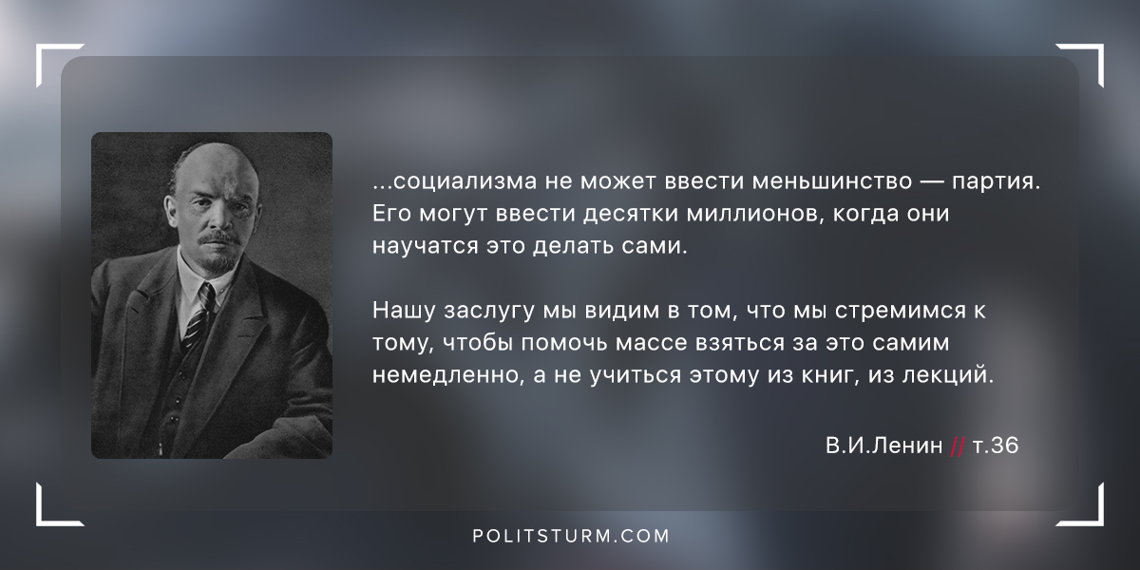

Оригинальная статья
2019-01-25

“…социализма не может ввести меньшинство — партия. Его могут ввести десятки миллионов, когда они научатся это делать сами. Нашу заслугу мы видим в том, что мы стремимся к тому, чтобы помочь массе взяться за это самим немедленно, а не учиться этому из книг, из лекций. ”
В.И.Ленин, т.36

Оригинальная статья

